Мищенко Христина Александровна

Урок №13 Биология 9 класс 18.10.2022

Тема урока: Значение опорно-двигательного аппарата. Скелет человека, строение его отделов и функции.
Цель урока: изучить строение опорно-двигательного аппарата человека.

Добрый день, дорогие учащиеся 9 класса!
В рабочей тетради запишите число и тему урока.

- Теоретический материал.
Изучите предложенный материал, составьте конспект:
Скелет человека содержит более 200 костей.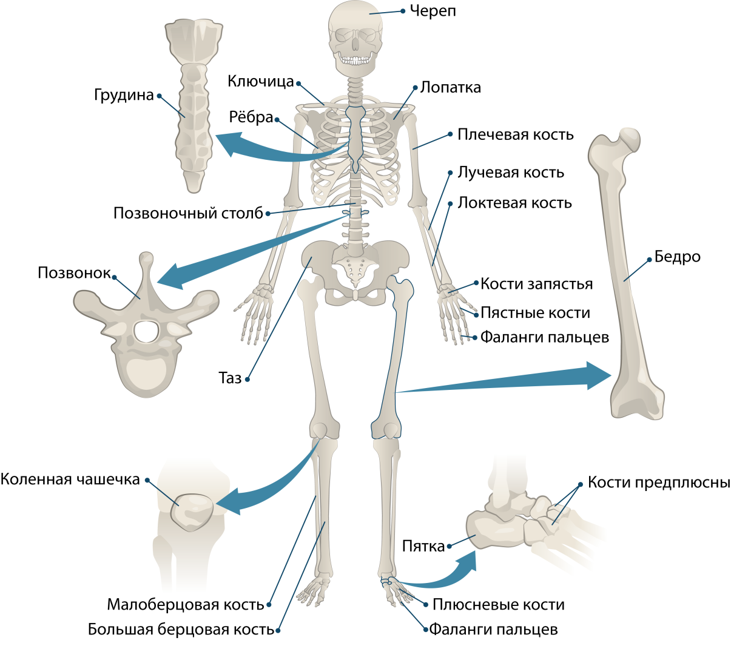
Все кости скелета по строению, происхождению и выполняемым функциям делят на четыре вида:
- Трубчатые (плечевая, локтевая, лучевая, бедренная, большая берцовая, малоберцовая) — это длинные кости в форме трубки, имеющие внутри канал с жёлтым костный мозгом. Обеспечивают быстрые разнообразные движения конечностей.
- Губчатые (длинные: рёбра, грудина; короткие: кости запястья, предплюсны) — кости, преимущественно состоящие из губчатого вещества, покрытого тонким слоем компактного вещества. Содержат красный костный мозг, обеспечивающий функцию кроветворения.
- Плоские (лопатки, кости черепа) — кости, ширина которых преобладает над толщиной для защиты внутренних органов. Состоят из пластинок компактного вещества и тонкого слоя губчатого вещества.
- Смешанные — состоят из нескольких частей, имеющих разное строение, происхождение и функции (тело позвонка является губчатой костью, а его отростки — плоскими костями).



- Закрепление материала.

- Посмотрите видеоурок по теме: https://youtu.be/rKupHJLDl44
https://youtu.be/UkgBDFx4c8w

- Контроль знаний

Устно ответьте на вопросы:
- Что такое хромосомы?
- Какую функцию выполняет нервная система человека?
- Какие типы желез вам известны?

- Домашнее задание.

- Изучить материал §7-8.
- Ответьте письменно на вопросы к §7.

Спасибо за урок!

Выполненные задания в тетрадях, фотографируйте и пересылайте в https://vk.com/kristina_mishenko, kristina.mishchenko.1995@mail.ru для проверки.

